Všem členům RPK ČMB

JMENOVÁNÍ

Na základě rozhodnutí prezidia ASCHK ČR o.s., které je dle rozhodnutí MZe ČR č.j.33736/07-17210/3 Uznaným chovatelským sdružením pro vedení plemenné knihy Českomoravského belgického koně (ČMB), jmenuji Radu plemenné knihy ČMB ve složení:

Ing. Josef Holčapek
Ing. Miroslav Totušek
Antonín Konečný
Josef Anderle

RPK je jmenována čtyřčlenná, protože navržená členka Lenka Ryšavá odmítla jmenování přijmout a chod RPK je do příštího jednání svazu, který podává návrhy na jmenování zajištěn.

V Písku dne 15. 7. 2015

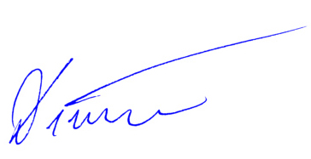

MVDr. Jaroslav Dražan
prezident ASCHK ČR o.s.

